/4_2_gif_01為播放一次(打開膠囊)的檔案，接著就持續播放4_2_gif_02(左右張望)

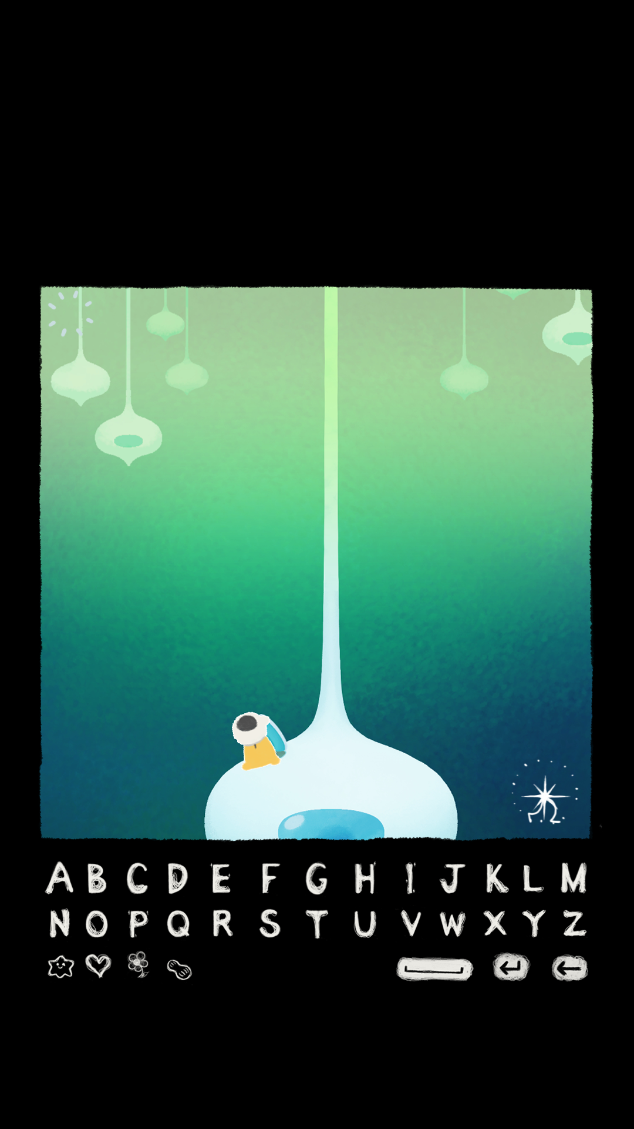

/拼字畫面示意

